Задача на планиметрию с дополнительным построением
А. В. Шевкин, avshevkin@mail.ru
Рассмотрим решение задачи по планиметрии, для которой разберём два способа решения. Оба требуют дополнительных построений.
1. В треугольнике ABC точка D делит сторону BC в отношении BD : DC = 2 : 1. Величины углов ACD и CAD равны соответственно $45°$ и $15°$. Найдите величину угла ABC.
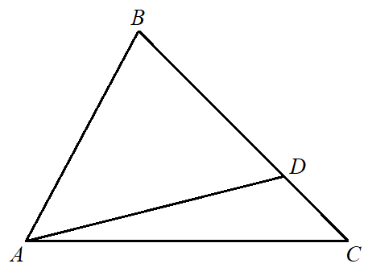
Решение. Обозначим DC = a, BD = 2a. Разделим точкой Е отрезок BD пополам: BE = ED = a. Проведём перпендикуляр BF в треугольнике ABD, соединим точки E и F, C и F.
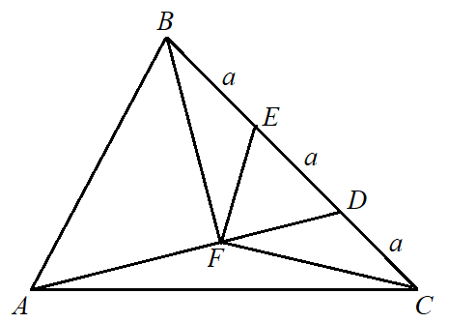
В треугольнике ACD углы C и A равны соответственно $45°$ и $15°$, угол ADC равен 120$°$, а внешний угол ADB равен 60$°$, тогда угол DBF равен 30$°$.
В прямоугольном треугольнике BDF медиана, проведённая к гипотенузе, равна половине гипотенузы, то есть EF = a, но тогда равнобедренный треугольник BDF c углом 60$°$ является равносторонним и DF = a, угол BEF равен 120$°$. Треугольники BEF и FDC равны по двум сторонам и углу между ними. В них BF = FC = $a\sqrt{3}$ (по теореме Пифагора в треугольнике BFD).
Так как угол ACF равен 45$°-30°$ = 15$°$ и равен углу FAС, то AF = FC = FB. Тогда в прямоугольном треугольнике ABF угол ABF равен 45$°$.
Окончательно имеем: ∠ABC = 45$°$ + 30$°$ = 75$°$.
Учащимся, изучившим подобие треугольников, можно предложить поискать решение этой задачи при помощи подобия треугольников.
Воспользуемся результатами, полученными при первом способе решения, чтобы не повторяться.
Так как так ∠ADB = 60$°$, то построим равносторонний треугольник BDX, BD = DX = BX = 2a.
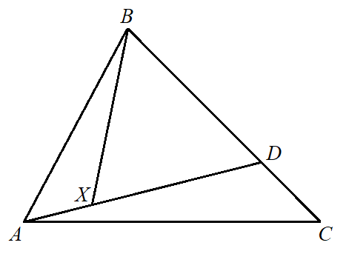
Из первого способа решения следует, что AD = $a\sqrt{3}+a$. Тогда AX = $a\sqrt{3}+a-2a$ = $a\sqrt{3}-a$.
В треугольниках ADC и BXA стороны, образующие угол 120$°$ пропорциональны, так как AX : DC = $\left(a\sqrt{3}-a\right):a$ = $\sqrt{3}-1$, а BX : AD = 2a : $\left(a\sqrt{3}+a\right)$ = $\frac{2}{\sqrt{3} + 1}$ = $\frac{2\left(\sqrt{3} - 1\right)}{3 - 1}$= $\sqrt{3}-1$.
А так как ∠CAD = $15°$, то ∠ABX = $15°$. Окончательно имеем: ∠ABC = 45$°$ + 30$°$ = 75$°$.
Ответ. 75$°$.
Какое решение выберут ученики при самостоятельном решении — зависит от того, какими теоретическими фактами они уверенно владеют и умеют ли они делать дополнительные построения, уместные в условиях данной задачи.

